«Утверждаю»

Заведующий МБДОУ «Лёвушка»

_____________ С.В. Королева

**СЦЕНАРИЙ**

**осеннего утренника**

**в старших группах «Одуванчик» и «Родничок»**

**«Грибная сказка»**

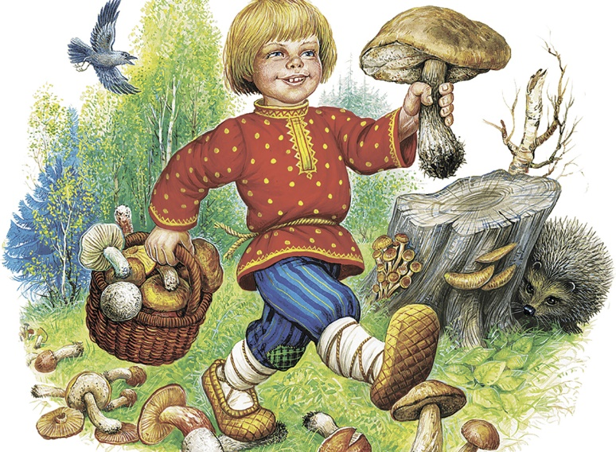

Подготовила: Гайдарева Е.В.

музыкальный руководитель

высшей квалификационной категории

р.п. Кольцово

2020

Сценарий осеннего праздника

**«Грибная сказка»**

**Цель:** Формирование представлений у детей об необходимости сохранения и укрепления здоровья в осенний период.

**Задачи:**

- Создать радостную атмосферу праздника с помощью музыкальной, двигательной, познавательной деятельности.

- Воспитывать у детей привычку ведения здорового образа жизни.

**-** Развивать социально - коммуникативные навыки детей.

**Действующие лица.**

**Взрослые:** Ведущий, Осень, Мухомор, Поганка

**Дети:**Грибы, Осенние листочки.

**Ход праздника.**

***Дети забегают парами в музыкальный зал***

1. **Танец «Осень, пришла к нам в гости Осень»**

***(Сл. и муз. Оксаны Митрошиной)***

**Ведущая:** Волшебница Осень к нам приходит

И радует своею красотой,

И, словно фея добрая, природе

Дарит наряд яркий – золотой.

*Блок стихов*

**Ребенок 1:** Гонит осень в небе тучи,

Пляшут листья во дворе,

**Гриб**, надетый на колючки,

Тащит еж к своей норе.

**Ребенок2:** На прогулку вышли дети,

Видят: листья кружит ветер.

Плавно листики летают

И на землю опадают.

**Ребенок3:**Мы листочков наберем,

В детский садик принесем.

Ведущий. Кто чародей, ковер кто расстилает?

Кто нашу землю украшает?

Какое время года наступает?

**Все.** Осень.

**Ребенок4:** Наступила осень – осень золотая.

Птицы улетают в теплые края.

Падает с деревьев, лето забывая,

Кружится, как в вальсе, желтая листва.

1. **Песня «Сказочный художник »**

*(Сл.Е.Гольцовой, муз. И.Смирновой)*

*В зал вбегает Тучка, в руках у нее два султанчика "дождика".*

**Тучка-ребенок 5:**

Я тучка осенняя, синяя-синяя,

Пусть небольшая, но очень сильная!

Если только захочу —

Всех вас дождиком смочу!

*Звучит музыка, Тучка пробегает около ребят и "брызгает" их дождиком-султанчиком.*

**Ведущая:**

Тучка, Тучка, подожди,

Убери свои дожди!

Мы про дождик игру знаем

И с тобой сейчас сыграем!

1. **Игра:«Перепрыгни лужицу»**

*Дети выстраиваются в 2 шеренги и поочередно, передавая эстафету, перепрыгивают лужицу, на другой стороне берут каплю и несут ее к команде*

**Ребенок 6**:Дождик, дождик целый день

Барабанит в стекла.

Вся земля, вся земля

От дождя промокла.

А мы зонтики возьмем,

Под дождем гулять пойдем!

1. **Танец с Зонтиками**

*(Музыка по выбору музыкального руководителя)*

**Тучка:**Очень весело играли,

И забавно танцевали

Но пора мне улетать

В лес **грибочки поливать**.

**Ведущая:** Тучка, а ты Осень не встречала?

**Тучка:**Видела в лесу её, хотите, покажу дорогу?

Ребята, давайте отправимся на прогулку в осенний лес, посмотреть, как осень позолотила деревья, как лесные жители к зиме готовятся, какие **грибочки в лесу выросли**. И найдем там волшебницу Осень.

Дружно за руки возьмемся,

В лес осенний мы пойдем.

И грибов корзину в сад мы наберем!

1. **Хоровод« Ярко-красно-желтыми цветами»**

*(Муз. и сл. Лидии Готман)*

*Дети змейкой отправляются в лес*

*Выход Осени*

**Осень:**Здравствуйте, мои друзья! Рада встреч с вами я!

Я-Осень золотая, поклон вам мой,друзья(*кланяется*)

Давно уже мечтаю о встречи с вами я.

Вы любите когда и прихожу?

*Дети отвечают*

Я красоту повсюду навожу,

Смотрите, уж в золотой багряный лес  
Скользнул луч солнца золотой с небес,

И на земле ковер лежит златой,

Лишь только осенью увидите такой!

*Блок стихов*

**Ребенок 7:** Настала осенняя **грибная пора**,

Идем за **грибами с друзьями с утра**.

Бегом босиком по дорожке,

В руках кузовки и лукошки.

**Ребенок 8:** Книжек мне прочли десятки –

Знаю всех **грибов повадки**

И друзей не подведу.

Вы увидите и сами.

Хоть с закрытыми глазами

Все**грибы в лесу найду.**

**6 .Песня «Хоровод грибов»**

*(Слова и музыка С.Н. Хачко)*

**Осень:** А теперь хочу я с вами поиграть в мою любимую игру.

1. **Игра с Осенью:« Раз, два, три»**

*Выход Поганки*

*Неожиданно под громкую музыку появляется Поганка всех расталкивает и становится в центр.*

**Осень**:

Ты кто вообще такая, и откуда взялась?

**Поганка:**

Я самый вкусный и полезный **гриб**, и я тоже хочу к вам в кузовок, ребята.

**Осень**:

-Ты почему шумишь и зачем, поганка, всех растолкала, на наш **праздник прибежала**?

*Поганка танцует и наводит "беспорядок" в зале*

**Осень**:

-Вот ты какая….Не обижай наших ребят. Веди себя хорошо, и мы разрешим тебе остаться на **празднике**.

**Поганка:** Хорошо, а что у вас тут интересного будет на **празднике**, и вообще, что у вас за **праздник**?

**Осень**: Ребята пришли ко мне в лес, в гости. Мы поем песни и танцы танцуем.

*Поганка берет музыкальные инструменты и шумит*

**Осень:** Уважаемый гриб, зачем же так шуметь. Лучше послушай, как наши музыканты играют.

1. **ИГРА на музыкальных инструментах (мальчики)**

*(Русская народная мелодия «Травушка-Муравушка»)*

**Поганка:** Ха, хорошо и правда умеют играть! А это что за **грибы тут**? *(подходит к маслятам)*

**Осень**:

-Глядите - маслята,

Вот небольшая семейка.

**МАСЛЯТА***(хором):*

-Мы малыши,

А на вкус хороши!

**Поганка:**

Подумаешь, подумаешь - маслята,

В них – никакого аромата!

**Осень**:

Эта бледная гражданка-

Ядовитая поганка

Потому и несъедобна,

Что завистлива она.

Вы, маслята, к нам идите

И друзей своих ведите.

Дружно песенку споём,

**Осень развлечем**.

**8.Песня «Осень в золотой косынке»**

(Сл. муз.Н.Бобковой)

**Осень**:

-А это кто? С осанкой строгой? Глядит недотрогой?

*Выходит под музыку Мухомор.*

**Мухомор:**Меня не знать! Какой позор!Я – красавец Мухомор!

Некрасивые **грибы**Да кому же вы нужны!

Краше нет меня, **грибочка:**Красненький и в белых точках.

Виден, издали в лесу!Радость **грибникам несу!**

Вот он - я!Ко мне бегите! Да, в корзиночку кладите!

**Поганка:**

Подумаешь, подумаешь,

Красотой гордится,

А в пищу не годится!

**Ребенок-грибник 9**:

Что за **гриб такой хвастливый**

Очень просится в корзину?

**Ребенок-грибник 10**:

-Хвастать так, какой позор!

Знаем кто ты…мухомор!

Р**ебенок-грибник 11:**

-Мухомор опасен очень,

Брать тебя никто не хочет!

Р**ебенок-грибник 12**:

Для людей ты ядовит!

Этим вот и знаменит.

Мухомор делает вид, что обижается и плачет.

**Осень**:

Нет, не трогайте **грибок**,

Есть от мухоморов толк!

Если вдруг, в каком лесу

Лось большой попал в беду,

То лосям от всех болезней

Мухомора нет полезней!

***Дети-грибники****выходят на середину зала.*

**Ребенок-грибник13**:

-И вы, болтливая поганка

Оставайтесь на полянке.

Р**ебенок 14** – **грибник**:

-Мы вас брать с собой не будем-

Злость и зависть вредны

людям.

**Ведущая:** Мы в большой круг все встанем и в одну игру сыграем

**7.Игра: «С Мухомором и Поганкой»**

(Слова и музыка Е.Д. Гольцовой)

**Поганка и Мухомор (хором)**

Да, есть нас нельзя, мы ядовиты,

Оттого на всех сердиты.

Но за обидные слова вы простите нас друзья

И на праздник друзей ваш пустите.

**Осень**: Ну что, ребята, простим? Раз она прощенья попросила, возьмем их в хоровод?

**Дети хором:** ДА!

**Осень**:

Давайте встанем в дружный хоровод

Станцуем вместе, дети и **грибной народ**.

1. **«Осенний хоровод»**

*(Муз.по выбору музыкального руководителя)*

**Осень**:

Я по лесу проходила чуть на **гриб не наступила**

Этот **гриб не простой**, он внутри непустой.

Я решила, так и быть, этот **гриб вам подарить**.

Ну а вам домой пора.До свиданья, детвора!

**9.Сюрпризный момент с Грибом**

***(Осень дарит угощения на усмотрение родителей и воспитателей)***